【高级UI设计】

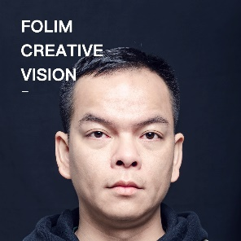

邓敏强，男，1988年生。随时上岗，主要从事大数据、区块链、智能化应用等业务领域的产品经理、UI设计、视觉设计相关工作。

手机：159-2517-3190（微信同号）

工作经历
2010-2012，远信科技 - 视觉设计
2012-2020，蓝典科技 - UI设计兼产品经理
2020-2021，设计外包 - 自由职业

项目经历
红塔视频结构化（2017，UI设计/需求调研）

参与了项目前期的方案设计，投标演示输出。针对一线办案民警进行需求调研，结合硬件厂家接口参数，分析并优化数据呈现部分，同时带领设计团队进行全方位的门户、平台、工具等项目相关设计工作，包括视觉UI、前端代码编写及优化、部分数据绑定。

YX公安数据汇聚平台（2019，UI设计/需求调研）

数据湖业务逻辑梳理，结合数据实战需要进行可视化设计呈现，具体涉及前端汇报的平台门户设计，后端系统交互设计及任务分发，领导关心的可视化数据看板设计等等。

云南省互联网+药品流通公共服务平台（2019-2020，UI设计/需求调研）

根据驻场项目经理采集到的业务流程进行整体前后端展现设计，移动终端设备的追溯码呈现，打印终端二维码内容展现等等。

教育背景
本科
学士学位

2006 - 2010
云南艺术学院-美术学油画专业

相关技能
前期：需求调研、需求分析、Axure原型设计、参与方案及立项
中期：PS、JS/HTML/CSS、视觉UI设计、规范、用户体验及交互
后期：Vue数据绑定、测试、参与验收文档

其他
工作属性：沟通力、执行力、逻辑思维（均强）
生活属性：绘画、摄影、航拍、全景、骑行、游泳、中年保温杯、老年钓鱼活动中心（均不在话下）

在线简历及作品预览
http://hbh.cool/myself/

